Invloeden voederbehoefte

De voeropname van een dier is afhankelijk van een groot aantal factoren. Deze factoren hebben te maken met: 1. het dier zelf, 2. het voer en 3. de omgeving. De factoren bepalen hoeveel voer een dier kan opnemen.

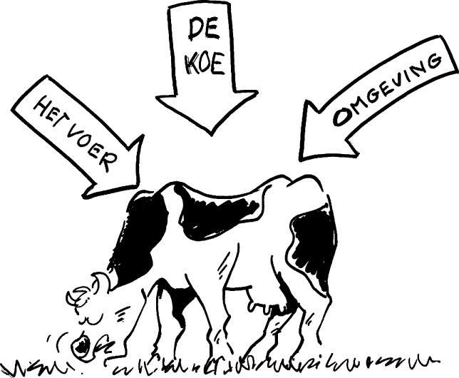
Voor ons zijn vooral de factoren die meetbaar zijn van belang. Deze factoren kun je namelijk gebruiken om de voeropname van dieren te schatten. De smakelijkheid van het voer is bijvoorbeeld een belangrijke factor. Immers als het dier het voer niet lekker vindt, zal het er minder van eten. Dit is alleen geen factor die makkelijk is vast te stellen.

Een voorbeeld: koeien kunnen laten weten welke graskuil ze lekker vinden en welke graskuil nog smakelijker wordt gevonden. Voor de boer is dit veelal niet vast te stellen. Varkens vinden bepaalde bijproducten soms ook niet erg smakelijk. In zo’n geval kunnen ze maar voor een paar % in het rantsoen opgenomen worden.

Invloeden van het dier zelf
Hoeveel ruwvoer een koe kan opnemen, wordt voor een groot deel door het dier zelf bepaald. De pensgrootte is hierbij van groot belang. Een pens kan niet onbeperkt voer verwerken. Op een gegeven moment zijn de voormagen vol. In de praktijk hoor je nogal eens beweren dat grote koeien meer voer kunnen opnemen. Hierbij doelt men dan op de omvang of het volume van de voormagen. Hoewel dit logisch lijkt, is het beslist niet zeker dat grote koeien meer voer zullen opnemen dan kleinere koeien. Er zijn nog veel meer factoren die een rol spelen.
Bij hoogdrachtige koeien neemt het kalf in de baarmoeder een steeds groter deel van de buikholte in beslag. Hierdoor is er minder plaats voor de magen van de koe en zal de koe minder voer op kunnen nemen.

1) melkproductie
Het uier van de hoogproductieve koe is een klier die geweldig veel energie uit het bloed haalt. Hierdoor ontstaat de drang tot voeropname. Het is niet voor niets dat de melkrijkste dieren veel aan het voerhek zijn te vinden. Uit een hoge melkproductie ontstaat een geweldige honger, die aanzet tot voeropname. De melkproductie is goed meetbaar. Bij het bepalen van de ds-opname ( droge stof-opname ) van een koe kun je hier dus rekening mee houden.

2) lactatiestadium
De voeropnamecapaciteit van ruwvoer is gedurende de lactatie wisselend. De top van de ruwvoeropname wordt gerealiseerd in de periode van 10 tot 20 weken in de lactatie. Voor deze periode is de opnamecapaciteit beduidend minder. Ook na deze periode neemt de opnamecapaciteit af.

3) leeftijd
Het zal duidelijk zijn dat een vaars minder ruwvoer kan verwerken dan een volwassen, volledig uitgegroeide koe. Doordat een vaars een minder grote pens heeft, zal ze minder ruwvoer kunnen opnemen. Maar ook andere factoren spelen hierin mee. Een vaars zal ook minder melk produceren en dus ook hierdoor minder voeropnemen. Voor een vaars passen we bij de berekening van het rantsoen dan ook een correctie toe, de correctie melkvaarzen.

Invloeden van het voer
Naast de reeds genoemde factoren die de voeropname van melkvee bepalen, zijn er nog ander zaken die hun invloed doen gelden op de voeropname van melkvee. De gezondheid speelt een rol. Zo kan door een klauwaandoening slepende melkziekte ontstaan, als gevolg van een verlaagde voeropname doordat de koeien te lang in de boxen blijven liggen. Ook de conditie is van invloed op de voeropname. Dit geldt vooral voor koeien in overmatige conditie.

1) ruwvoerkwaliteit
De aard en samenstelling van het rantsoen dat aan een koe wordt verstrekt, is ook van grote invloed op de voeropname. Als de magen van een koe het voer moeilijk kunnen verteren, zal de koe minder voer opnemen. Denk maar eens aan het voeren van stro. Stro passeert langzaam door het spijsverteringsstelsel van de koe. De pens blijft dus lang vol zitten en de koe heeft dus minder honger.

2) krachtvoergift
De top in de melkproductie gaat vooraf aan de periode waarin de ruwvoeropname maximaal is. Dit betekent dat veel (zo niet alle) melkkoeien in het begin van de lactatie een periode met een negatieve energiebalans doormaken. Er gaat meer energie uit de koe (door de melk) dan de koe kan opnemen. Je kunt proberen dit op te lossen door meer krachtvoer te verstrekken, maar dit krachtvoer zal het ruwvoer gaan verdringen. Het krachtvoer beïnvloedt de omstandigheden in de voormagen. Daardoor kun je dus niet onbeperkt krachvoer verstrekken, want dan zou de koe ziek worden.

3) drogestofgehalte
Als er weinig drogestof in het rantsoen zit, neemt de koe veel water op. Dit water kan dan de opname van het voer beperken. Je kunt dit bij jezelf nagaan. Als jij 1 liter water drinkt voordat je gaat eten, zul je minder eten. Je zit dan sneller vol. Te veel drogestof in het voer is ook nadelig. Hierdoor gaat het voer muf ruiken en zullen de koeien minder eten.

4) smaak en geur
Soms weigeren koeien om onverklaarbare redenen om een product te vreten, terwijl dat product er op het oog prima uitziet. Het toevoegen van melasse aan graskuil geeft soms een verbeterde voeropname, alleen vanwege de verbeterde smakelijkheid. Bij smaak - en geurverschillen kan moeilijk voorspeld worden hoeveel de voerop- name zal toe- of afnemen. Duidelijk is wel dat voeders die besmeurd zijn met mestresten niet gretig worden opgenomen. Hierdoor zie je bijvoorbeeld in de wei weidepollen (bossen) ontstaan.

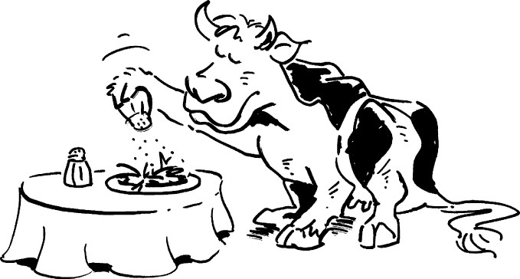
Smaak en geur beïnvloeden de voeropname.

Invloeden van de omgeving
Bij de vertering van het voer in de voormagen en bij de stofwisseling komt er bij melkkoeien nogal wat afval- warmte vrij. Die warmte voert de koe voor een belangrijk deel af door verdamping van water via de longen. In de stal is er dus een continue aanvoer van waterdamp, die moet worden afgevoerd. Als er niet genoeg kan worden afgevoerd, kan er ook niet meer bij en kunnen de melkkoeien hun warmte niet meer kwijt. Als ze een koe haar warmte niet meer kwijt kan, zal ze ervoor zorgen dat ze minder warmte produceert. Ze zal dus minder eten waardoor er minder warmte zal vrij komen. Als ze minder eet, zal de koe ook minder produceren.

1) rust in de stal
In een koppel koeien heerst een zekere rangorde. Als de stal overbezet is, zal een dier dat een lagere rang heeft niet snel bij het voerhek kunnen komen. Er is voor dit dier dan geen rust tijdens de voeropname en ze zal dus minder voer opnemen. Dit is ook zo als er te weinig krachtvoerboxen zijn. Het dier dat lager in rangorde staat, heeft dan meer tijd nodig om in de krachtvoerbox te komen. Immers er zijn vele wachtende voor haar. Daardoor heeft zij minder tijd om aan het voerhek te staan over.

2) licht
Een royale hoeveelheid licht in de stal, waardoor de dag kunstmatig wordt verlengd, doet de activiteit van het vee toenemen en daarmee ook het vreetgedrag, dus de voeropname.

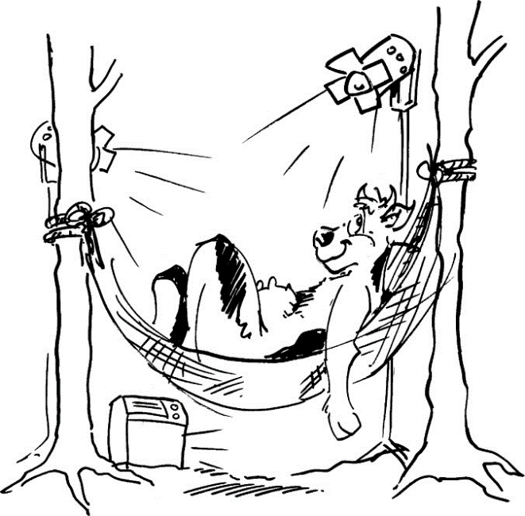

Een goed klimaat, rust en voldoende licht hebben een gunstige invloed op de voeropnamecapaciteit van de dieren.

